附件：学生和家长学习流程
深圳市中小学生（幼儿）2019年“平安暑假”专项活动
（活动时间：2019年6月20日—8月31日）
尊敬的家长朋友：
您好！暑假是安全事故的高发期，为了提升孩子们的安全素养和自救自护能力，减少和避免意外伤害事故，让孩子们过一个安全、快乐的暑假，根据教育部门的要求，在深圳市学校安全教育平台开展“平安暑假”安全教育专项活动，请家长和孩子一起登录深圳市学校安全教育平台，学习相关知识。具体参与方式如下：

方式一：电脑参加
第一步：在浏览器中输入：https://shenzhen.xueanquan.com，进入深圳市学校安全教育平台，用学生的帐号登录，点击“平安暑假”专项活动图片入口或“我的学习”中进入活动页面。
第二步：按页面提示完成模块一和模块二。模块一：学生和家长分别观看“平安暑假”教育视频，学习结束后，点击页面右侧“确认”按钮，提交完成；模块二：完成相应的安全素养测评。

方式二：手机参加
第一步：微信扫描二维码，下载安装平台移动版“安全教育平台”，如已安装直接进入第二步。
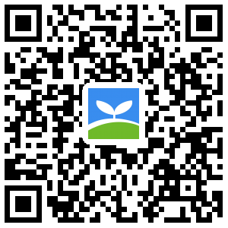
微信 扫一扫

第二步：点击“平安暑假”专项活动。
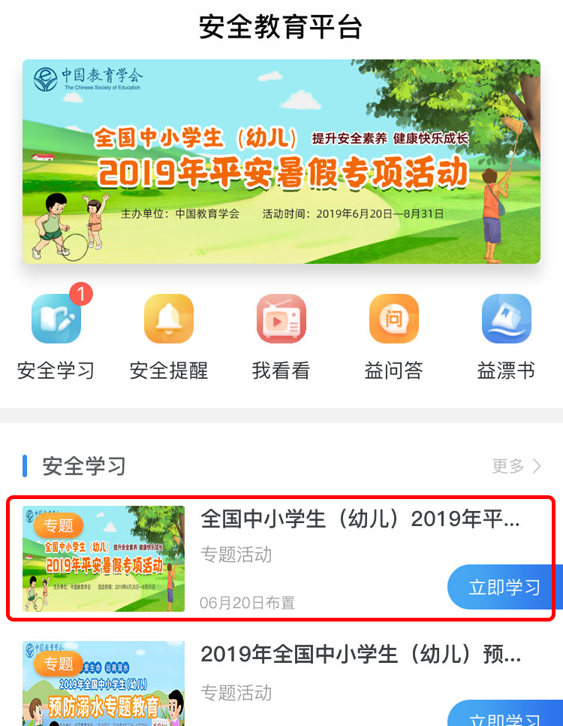
第三步：按页面提示完成模块一和模块二。
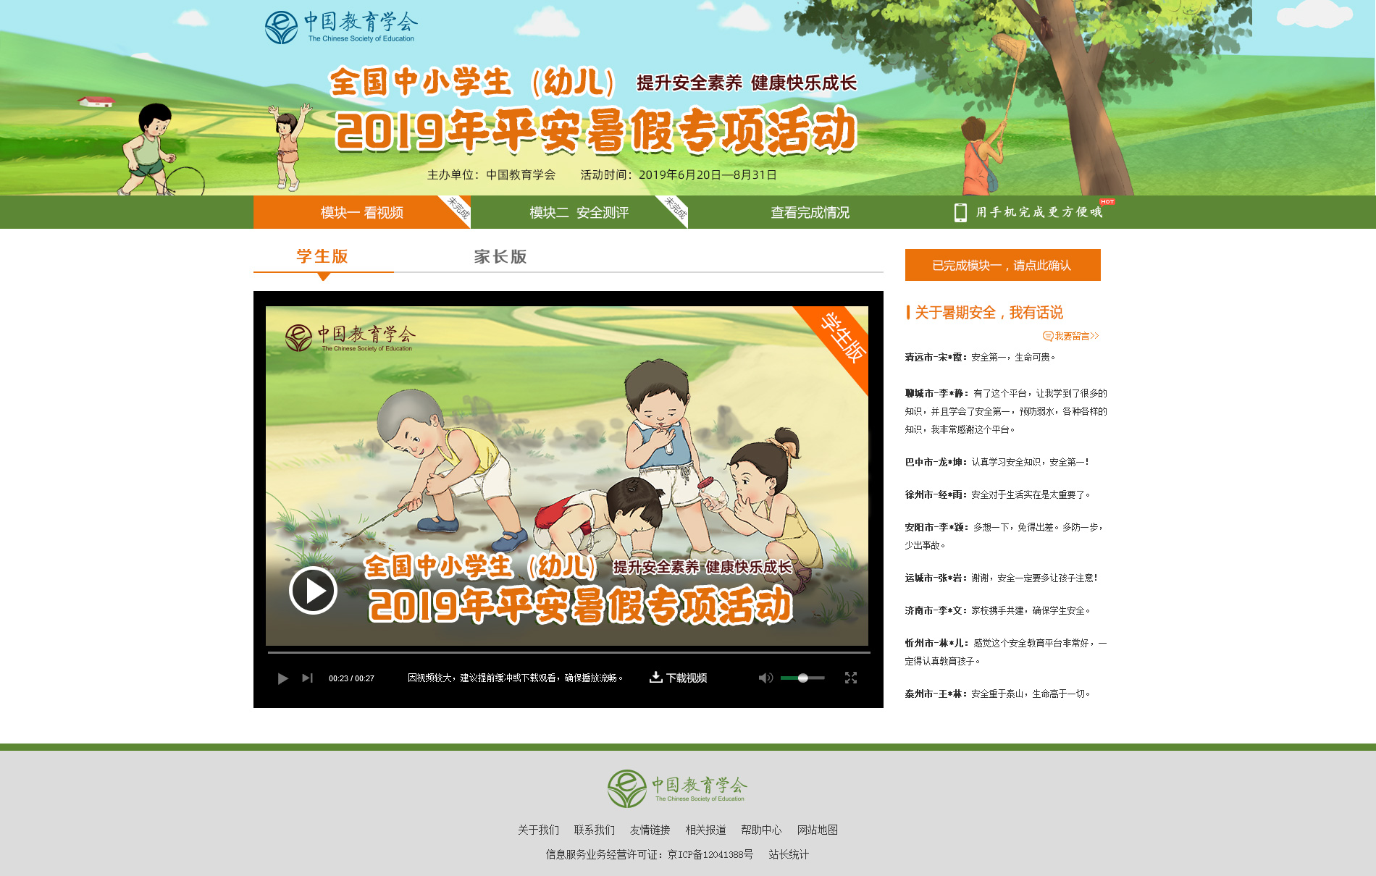
活动咨询电话：400-107-1110（工作日 上午9:00—下午5:00）

